

**APéRO**

**BUSINESS**

**Dès 17h15, suivi d’une présentation du Crowdfunding**

**Dégustation des Trésors du Chai**

**Jeudi 13 juin 2019**

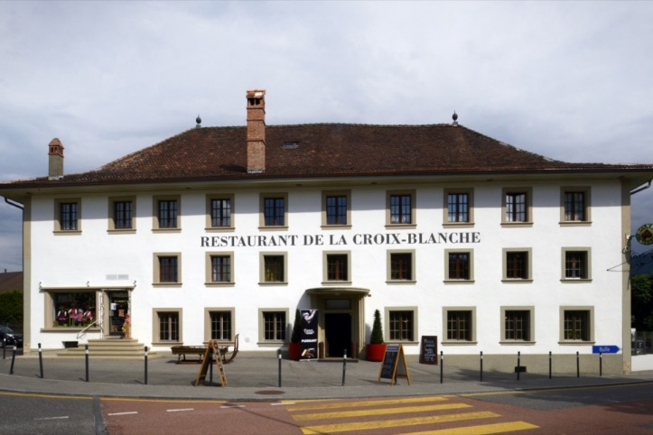

**Restaurant La Croix-Blanche**

Route de La Gruyère 3

1724 **Le Mouret**

**Conférence sur le**

**Crowdfunding dès 18h30** 

Présentation – conférence par le professeur HES-SO

Nils Tuchschmid de la Haute école de gestion de Fribourg.

Les expériences de terrain de Dominique Goy à la tête des entreprises

WeCanGroup et Swisslending

Crowdfunding ?

Crowdfunding : l’explication par l’exemple

Le jargon financier est à même d’en rebuter le plus grand nombre ... à croire que les financiers le font exprès. Et pourtant, derrière des termes tels que «crowdfunding», « crowdinvesting », « ICO » ou encore « token », se cache une réalité bien plus simple.

**PROGRAMME** Avec la participation des sociétés

**Dès 17h15**

**Apéro et amuse-bouches** 

**De 18h30 à 19h15**

**Présentation – conférence**

**Après la séance** 

**Apéro et réseautage**

Le « crowdfunding » est une nouvelle source de financement. Dans son dernier rapport, la Haute Ecole de Lucerne nous apprend que plus de 5000 campagnes ont été financées par le biais de plateformes de Crowdfunding pour un montant total de CHF 374 millions.

En 2018, on comptait plus d’une quarantaine de plateformes différentes de Crowdfunding » actives en Suisse. On peut alors se poser les questions suivantes

· **Peuvent-elles répondre aux besoins de financement des PME fribourgeoises ?**

**· Seraient-elles à même de remplacer à terme les banques ?**

**Discussion ouverte avec les intervenants**

**Présentation des spécialités du Sud-Ouest et des Charentes avec une dégustation** [](https://www.tresorsduchai.ch/)***- Des apéritifs Floc de Gascogne & Pineau des Charentes***

* ***Des spiritueux Bas-armagnac et Cognac***

***Les amuse-bouches sont offerts par La Croix-Blanche au Mouret, l’apéro Floc de Gascogne est***

***offert par Thierry Cloux, Les Trésors du Chai***

**Pour ceux qui le désirent, repas en commun (à charge des participants)**

***Merci de confirmer si vous restez pour le repas***

**INSCRIPTIONS**

**Doodle :** [**https://doodle.com/poll/r84gzdupp3pv8fs4**](https://doodle.com/poll/r84gzdupp3pv8fs4)

**Charles Jaggi au 078 603 19 57 /** [**info@clubdes1000.ch**](mailto:info@clubdes1000.ch)

**Prenez vos cartes de visite pour un meilleur réseautage**



**Leslie H**a**milton**



   